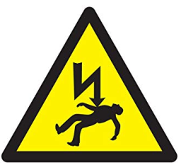
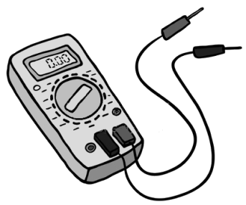
A2 - L’énergie électrique
et le corps humain

Je me questionne

La poignée de main électrique

Je regarde des vidéos

Accident agricole (2:30)
Risque électrique : comment l’éviter ? (2:08)
Utiliser un ampèremètre (3:25)

Je note

⃝ À retenir

Je m’évalue

Prévenir le risque électrique
Les effets de l’intensité du courant
Retrouver des mesures d’intensité
⃝ Vrai / faux
⃝ QCM créés par les camarades
Test blanc
J’expérimente

La chaîne humaine
Jeu - la maison interactive
Mesurer l’intensité du courant électrique

Activité finale

Individuellement, créer un QCM de 5 à 10 questions sur le chapitre

Je me teste

Test n°1
(Test n°2)

Bonus

Vidéo – chocs électriques ! (10:07)
Énigme – la cigogne et l’hirondelle
⃝ Jeu - mots croisés

Domaines | Compétences | Niveau d’acquisition
Méthodes de travail | Travailler en autonomie
Langue française | Écrire
Attitude responsable | Respecter les règles de sécurité
Démarche scientifique | Protocole - réaliser une mesure

A2 - L’énergie électrique
et le corps humain

Je me questionne

La poignée de main électrique

Je regarde des vidéos

Accident agricole (2:30)
Risque électrique : comment l’éviter ? (2:08)
Utiliser un ampèremètre (3:25)

Je note

⃝ À retenir

Je m’évalue

Prévenir le risque électrique
Les effets de l’intensité du courant
Retrouver des mesures d’intensité
⃝ Vrai / faux
⃝ QCM créés par les camarades
Test blanc
J’expérimente

La chaîne humaine
Jeu - la maison interactive
Mesurer l’intensité du courant électrique

Activité finale

Individuellement, créer un QCM de 5 à 10 questions sur le chapitre

Je me teste

Test n°1
(Test n°2)

Bonus

Vidéo – chocs électriques ! (10:07)
Énigme – la cigogne et l’hirondelle
⃝ Jeu - mots croisés

Domaines | Compétences | Niveau d’acquisition
Méthodes de travail | Travailler en autonomie
Langue française | Écrire
Attitude responsable | Respecter les règles de sécurité
Démarche scientifique | Protocole - réaliser une mesure

